**СРЕДНЯЯ ГРУППА**

**Тема недели: «Ткани. Одежда. Обувь головные уборы».**

**с 07.12.2020 по 11.12.2020 г.**

**Среда 09.12.2020 г.**

**1.Речевая деятельность.** Тема: «Поведение на дороге и в транспорте».

**Материал:** пластилин, иллюстрации по теме.

**Организационный момент.** Отгадывание загадок.

Три разноцветных круга

Мигают друг за другом.

Светятся, моргают –

Людям помогают.  (Светофор)

Все водителю расскажет,

Скорость верную укажет.

У дороги, как маяк,

Добрый друг - … (Дорожный знак)

Вот стоит на мостовой

рослый, строгий постовой.

Кружит, вертит головой,

Всем прохожим говорит:

«Путь сейчас для вас открыт!» (Регулировщик)

Что за знак такой висит?

- «Стоп!» - машинам он велит. -

Переход, идите смело

По полоскам черно-белым. (Пешеходный переход)

**Задание.**

Посмотрите на рисунки и скажите: как правильно изображается пешеходный переход?

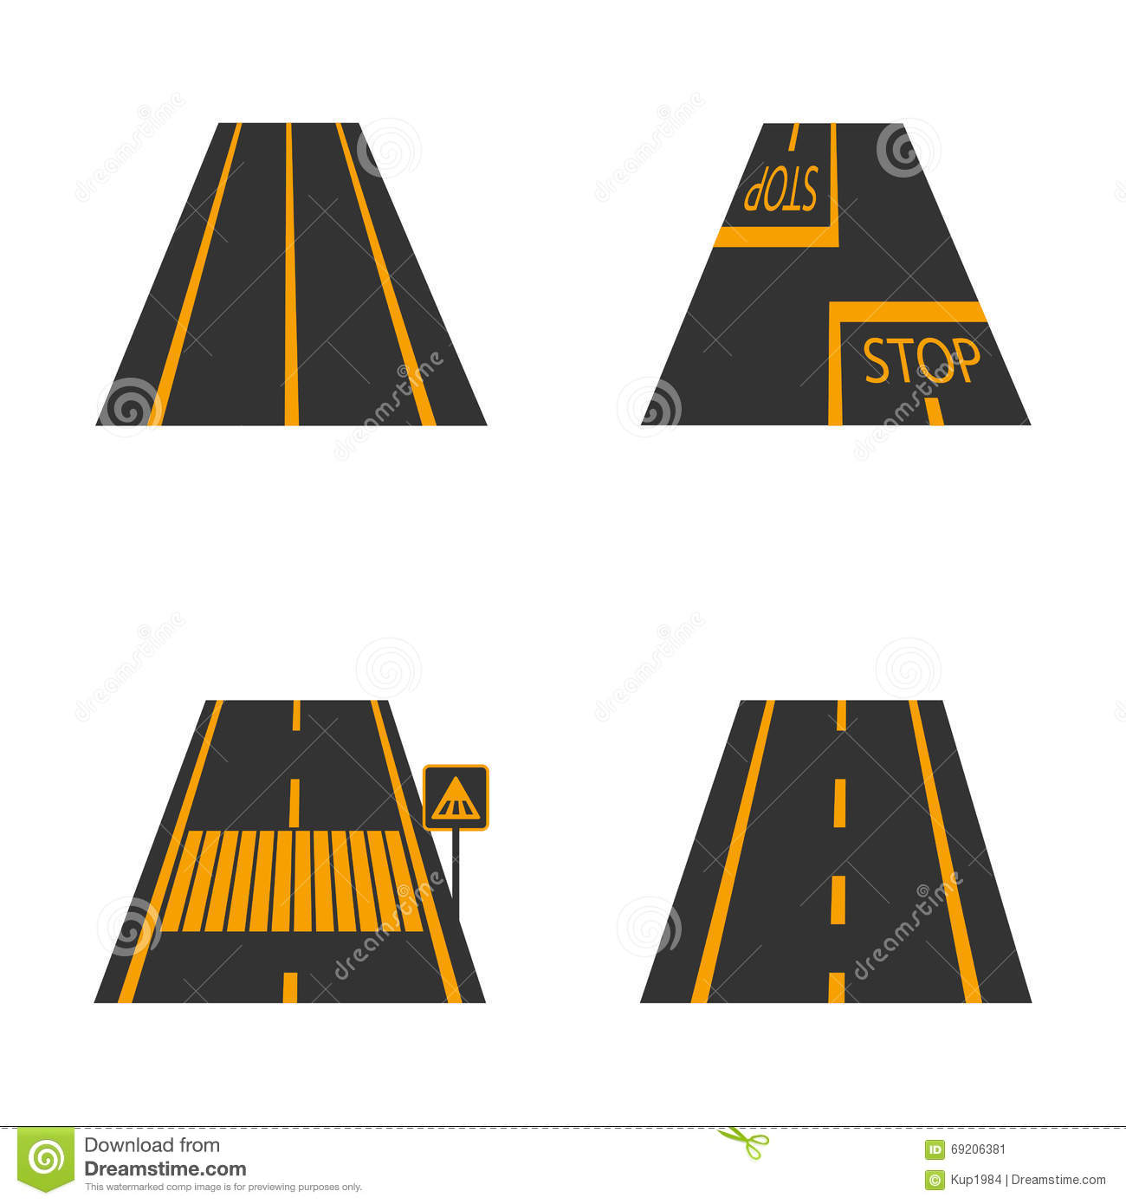

**Беседа о правилах поведение на улице**.

Вопросы:

 – Какие нужно вести себя на улице?

 – Какие правила поведения на улице вы знаете?

– Соблюдаете ли вы эти правила?

Задание: посмотрите на картинку и определите, кто ведет себя на улице правильно, а кто – нет.

**Игра «Это я».**

Воспитатель читает стихи, дети отвечают «Это я, это я, это все мои друзья» или молчат.

Кто из вас идет вперед

Только там, где переход?

(Это я, это я, это все мои друзья.)

Кто из вас несется скоро,

Что не видит светофора?

(Дети молчат)

**Рассказ воспитателя о правилах поведения в транспорте.**

Чтение стихотворения:

А для пассажиров тоже

Правил всяких есть немало.

Соблюдать их каждый должен,

А не ездить, как попало!

Надо проходить вперед,

Не задерживать народ,

возле двери не стоять,

выходящим не мешать.

И за поручни держаться,

Стоять прямо, не кривляться,

Старшим место уступать –

Старших нужно уважать.

**Игра «Можно или нельзя»**

Дети встают в круг. Тот, кому воспитатель бросит мяч и задаст вопрос, должен сказать, можно так поступать или нет.

Например: играть в мяч на проезжей части дороги.

- переходить дорогу на зеленый сигнал светофора.

- высовываться из окна трамвая.

- бегать по автобусу.

- обходить автобус сзади.

**2.Изобразительная деятельность.**  **Создание сюжетной композиции «Дорога, машина, светофор». (лепка)**

Дети по показу воспитателя лепят длинную колбаску, сплющивают ее, придают ей ровную форму дороги. На дороге устанавливается игрушечная или вылепленная из пластилина машина, рядом – светофор. Основа светофора и машины – прямоугольники и шарики.

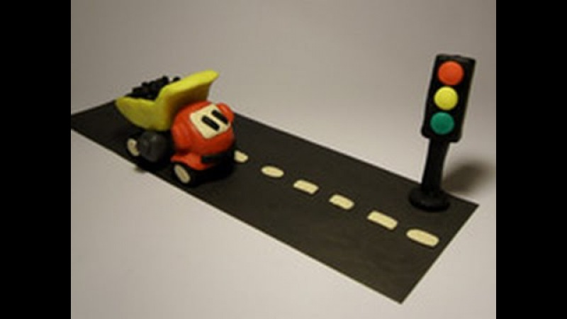

**Рефлексия.**

Чем мы сегодня занимались?

Что вам понравилось больше всего?